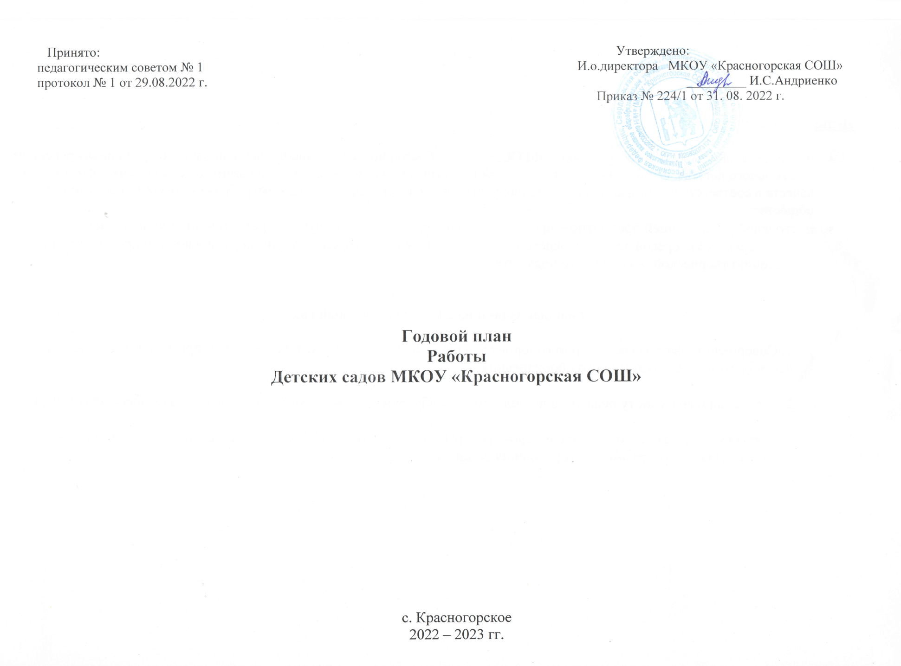

**Цель:**

* построение работы ДОУ в соответствии с ФГОС, создание благоприятных условий для полноценного проживания ребенком дошкольного детства, формирования основ базовой культуры личности,  всестороннее развитие психических и физических качеств в соответствии с возрастными и индивидуальными особенностями, подготовка ребенка к жизни в современном обществе;
* построение развивающей предметно – пространственной среды, способствующее развитию индивидуальных и познавательных интересов детей посредством внедрения новых подходов к созданию развивающего пространства и проявлению творческой деятельности педагогов.

**Годовые задачи на 2022 - 2023 учебный год:**

1. Совершенствовать физкультурно-оздоровительную работу посредством насыщения и применении на занятиях нестандартного физкультурного оборудования.

2. Активизировать работу педагогов по подготовке к обучению грамоте дошкольников с 3-х лет посредством игры.

3. Организовать развивающую предметно- пространственную среду (РППС) в соответствии с инновационной образовательной программой " От рождения до школы".

|  |  |  |  |  |
| --- | --- | --- | --- | --- |
| **задачи** | **мероприятия** | **сроки** | **ответственный** | **корректировка** |
| **1.Совершенствовать физкультурно-оздоровительную работу посредством насыщения и применени на занятиях нестандартного физкультурного оборудования.**  **.** | **Педагогический совет № 1** – установочный  «Координация воспитательно – образовательного процесса на 2022– 2023 учебный год». | Август | Зам.директора по ДО |  |
| 1. **Анкетирование родителей «ЗОЖ в семье»** 2. **Консультации для педагогов:**   **«**Развивайка. Использование игр с крупами на занятиях с целью обогащения РППС»   1. **Семинар-практикум**: «Здоровый педагог-здоровые дети». Способы психологической разгрузки для педагогов. 2. **Мастер- класс:** «Насыщение оздоровительной деятельности с помощью нестандартного физкультурного оборудования» 3. Конкурс для родителей и детей «Развивающие физкультурные игры своими руками» | Сентябрь  Ноябрь  Март  Апрель  Май | Воспитатели |  |
| **Работа с детьми:**   * + 1. Туристический поход «День здоровья»     2. Развлечение с использованием нестандартного оборудования «Осенние гуляния»     3. Игры народов мира     4. Неделя безопасности «Правила дорожного движения»     5. Спортивное развлечение «В гостях у Снежной королевы»     6. Поход в зимний лес « По снежным следам»     7. День здоровья «Весну встречаем здорово!»     8. Кросс посвященный Дню победы | Октябрь  Октябрь  Ноябрь  Ноябрь  Декабрь  Февраль  Апрель  Май | Зам.директора по ДО  Воспитатели |  |
| 2**. Активизировать работу педагогов по подготовке к обучению грамоте дошкольников с 3-х лет посредством игры.** | **1. Анкетирование родителей**  « О развитии речи Вашего ребенка»   * 1. **Консультации:** * «Основные направления подготовки детей дошкольного возраста к обучению грамоте» * «Обучение грамоте (задачи, методы и формы)»   **3. Семинар- практикум/ мастер класс**   * «Обучение грамоте в детском саду» * Дидактические и настольные игры по подготовке детей к грамоте».  1. **4. Тематический контроль по теме: «Подготовка к обучению грамоте с 3-х лет посредством игры»** 2. **5. Педагогический совет № 2** 3. **«Итоги тематического контроля»**      1. **Работа с детьми:**   - Конкурс стихов С.Я. Маршака  **-** Конкурс рисунков «Моё село – мой дом»  - Тематическая акция «Книжкина неделя»  - Конкурс: лего -конструирование «Военная техника»)  -Экологическая акция «Трудно птахам зимовать, надо птахам помогать»  - Фольклорное развлечение «Широкая масленица»   1. **Консультации для родителей**  * Как приучать ребенка к книге * Почему нужно обучать грамоте до школы | Октябрь  Ноябрь  Январь  Февраль  Февраль  Март  ноябрь  январь  февраль  март  март  апрель  март | Воспитатели  Зам.директора по ДО  Воспитатели ст. группы  Воспитатели групп |  |
| **3. Организовать развивающую предметно- пространственную среду (РППС) в соответствии с инновационной образовательной программой " От рождения до школы".** | 1. **Консультации:**   «Индивидуальные консультации специалистов на тему «Организация РППС в условиях ФГОС ДО»  **«**Предметно- пространственная среда в программе «От рождения до школы»  «Основные принципы организации центров активности»   1. **Смотр-конкурс** центров активности в группах. | Сентябрь  Октябрь  Ноябрь  апрель | Зам.директора по ДО  Воспитатель старшей группы  Муз. рук-ль  Зам.директора по ДО |  |
| **Итоговый педагогический совет № 3** | Май | Зам.директора по ДО |  |

**РАБОТА  ПО  ПРОФИЛАКТИКЕ  ДОРОЖНО-ТРАНСПОРТНОГО  И  БЫТОВОГО  ТРАВМАТИЗМА, ПОЖАРНОЙ  БЕЗОПАСНОСТИ.**

|  |  |  |  |
| --- | --- | --- | --- |
| ***№ п/п*** | ***Содержание работы*** | ***Срок*** | ***Ответственные*** |
| **1.** | **Работа с детьми.** |  |  |
| 1.1. | В соответствии с планами по обучению детей правилам дорожного движения и пожарной безопасности. | Постоянно | Воспитатели |
| 1.2. | Проведение праздников и развлечений. | По плану | Воспитатели |
| 1.3. | Обновление материалов в центрах ОБЖ во всех возрастных группах. | В течение года | Воспитатели |
| 1.4. | Проведение акции «Внимание: дети!»  (согласно перспективному плану) | В течение года | Педагогические работники |
| 1.5. | Конкурсы детских рисунков, экскурсии, театрализованные представления. | В течение года | Зам.директора по ДО  Воспитатели |
| 1.6. | Профилактические мероприятия:   * «Осенние каникулы» * «Зимние каникулы» | Октябрь  Декабрь | По совместному плану с ГИБДД |
| 1.7. | Работа с детьми на учебно-тренировочном перекрёстке. | 2 раза в год | Воспитатели |
| **2.** | **Работа с педагогами.** |  |  |
| 2.1. | Инструктаж по предупреждению детского дорожного и бытового травматизма, пожарной безопасности | 1 раз в квартал | Зам.директора по ДО |
| 2.2. | Консультация: Организация работы в ДОУ по профилактике детского дорожно-транспортного травматизма. | Октябрь | Зам.директора по ДО |
| 2.3. | Подбор и систематизация методического и дидактического материала для планирования и организации работы с детьми всех возрастных групп. | В течение года | Зам.директора по ДО  Воспитатели |
| **3.** | **Работа с родителями.** |  |  |
| 3.1. | Подбор материалов для родителей в информационных уголках. | Постоянно | Ст. воспитатель  Воспитатели |
| 3.2. | Включение вопросов по профилактике детского травматизма в повестку родительских собраний. | По плану | Воспитатели |
| 3.3. | Консультации для родителей:   * Безопасность детей на улицах города. * Обучайте детей правилам дорожного движения. * Зачем нужны дорожные знаки. * Дети и спички. * В мире опасных предметов. * Ребёнок и природа. * Служба «01» и т.п. | В течение года | Воспитатели |
| 3.4. | Размещение материалов по безопасности на листовках. | По необх. | Воспитатели |
| 3.5. | Информационные листовки по предупреждению детского дорожного травматизма (работа РДП – родительского дорожного патруля). | 1 раз в месяц | По плану ГИБДД |
| **4.** | **Контрольно-аналитическая деятельность** |  |  |
| 4.1. | Проведение диагностики знаний детей по ПДД. | Сентябрь  Апрель | Воспитатели |
| 4.2. | Контроль за организацией и осуществлением работы по основам безопасности. | Постоянно | Зам.директора по ДО |

**РАБОТА  С ДЕТЬМИ ИЗ  НЕБЛАГОПОЛУЧНЫХ  СЕМЕЙ.**

|  |  |  |  |
| --- | --- | --- | --- |
| ***№ п/п*** | ***Содержание работы*** | ***Срок*** | ***Ответственные*** |
| **1.** | **Работа с детьми** |  |  |
| 1.1. | Диагностика усвоения программного материала. | Сентябрь  Январь  Апрель | Воспитатели |
| 1.2. | Организация коррекционной работы с ребёнком в группе. | По необх. | Воспитатели |
| 1.3. | Организация досуга ребёнка. | В теч. года | Воспитатели |
| **2.** | **Работа с родителями** |  |  |
| 2.1. | Подбор консультативных материалов. | Постоянно | Зам.директора по ДО |
| 2.2. | Работа по плану индивидуально-профилактической работы. | В теч. года | Воспитатели |
| **3.** | **Работа с педагогами** |  |  |
| 3.1 | Подбор нормативно-правовых документов. |  | Зам.директора по ДО |
| 3.3. | Консультативная помощь педагогам:   * Работа с родителями в детском саду. * Организация работы с неблагополучными семьями. * Рекомендации по работе с неблагополучными семьями. | Сентябрь  Ноябрь    Февраль | Зам.директора по ДО |
| **4.** | **Взаимодействие со сторонними организациями** |  |  |
| 4.1. | Информация о семьях, не обеспечивающих надлежащего воспитания и содержания детей, посещающих ДОУ. | Сентябрь | Зам.директора по ДО |
| 4.2. | Организация работы с библиотекой | По плану | Воспитатели |

Можно привлечь родителей к участию в создании речевого альбома «Копилка слов». Данная форма работы с семьей направлена на расширение, закрепление, конкретизации словаря ребенка и объяснения лексического значения слов. Дети с родителями должны подобрать красивые (осенние, сладкие, острые и т. п.) слова, подобрать картинку с интересным предметом, показать его всем детям и назвать. По результатам этой работы в группе создаются альбомы, книжки.

По рекомендации педагогов можно ввести в жизнь семьи игру «Я дарю тебе словечко», цель — расширить словарь детей. Дети приносят в группу подаренные слова и знакомят с ними своих друзей. Родители участвуют в создании домашней игротеки. Данный вид работы не требует специальных материалов и пособий. Учитывая большую загруженность родителей домашними делами и накопленную к концу дня усталость, мы предлагаем «Игры на кухне».

Игры на обогащение словаря. «Волшебные слова». Какие слова можно «вынуть» из борща? Винегрета? Кухонного шкафа? Плиты? «Угадай-ка». Давайте вспомним вкусные (сладкие, кислые, солёные, горькие) слова и угостим ими друг друга. Ребёнок называет вкусное слово и «кладёт» вам в ладошку, а затем вы ему. «Доскажи словечко». Вы начинаете фразу, а ребёнок её заканчивает: — Ворона каркает, а воробей…

Интерес представляет конкурс семейных газет, в которых родители делятся своим опытом воспитания культуры речи в семье, рассказывают о семейных традициях, оформляют фотографиями, рисунками. Газета — продуктивная форма общения с семьей, она результативна, помогает педагогам привлечь внимание взрослых к речевому развитию дошкольников, обучать и развивать детей играя, объединять детей и родителей на основе общих интересов. Активно родители участвуют в конкурсе совместного с детьми сочинения. Тематика разнообразная «Письмо Деду Морозу», «Сочиняем сказку», «Сочиняем стихи» и др.

«Сказка в нашей семье» родители могут сделать альбом с любимыми сказками, рисунками, фотографиями, статьями о том, как книги помогают в воспитании детей, какие интересные слова и выражения в них встречаются.